Data..........................2026r
ZAMAWIAJĄCY DOSTAWCA

Zakład Usługowo Produkcyjny Lasów Państwowych
91-073 Łódź, ul. Legionów 113
tel. 42-632 23 62
e-mail: zup@lodz.lasy.gov.pl

Proszę o podanie adresu e-mail, w celu przesyłania faktur w formie elektronicznej …………………………………………………………………………………..…………………
Osoba do kontaktu w sprawie realizacji zamówienia (tel. / e-mail)
…………………………………………………………………………………..…………………
DRUK ZAMÓWIENIA NA MOBILNY KOMPUTER
HONEYWELL EDA52
REJESTRATOR LEŚNICZEGO

Oferta aktualna na zamówienia złożone w okresie od 10.03.2026r. do odwołania
Nazwa | Cena sprzedaży netto zł. dla LP | Ilość zamówiona
Mobilny komputer dotykowy HONEYWELL EDA52 - rejestrator leśniczego  https://www.rejestratory.info/produkt/honeywell-eda52  - System Android 13 (lub wyższy)  - Pamięć RAM 6 GB, Flash 128 GB  - Dodatkowa karta pamięci micro SD 64 GB  - Bluetooth  - Moduł GSM/GPRS  - Moduł GPS  - Skaner 1D i 2D  - Wyświetlacz 5.5”  - Akumulator 4500mAh  - Pasek na rękę  - Ładowarka sieciowa z możliwością wykorzystania do transmisji danych i ładowarka samochodowa  Dostawa, serwis gwarancyjny i pogwarancyjny firma TAKMA | 2.761,00 | 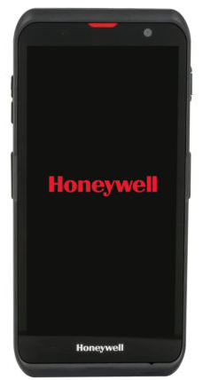
 |  | ………sztuk
Kontrakt serwisowy producenta (3 letni) do HONEYWELL EDA52 | 649,-
Nakładka na obudowę zabezpieczająca przed uszkodzeniami | 82,50
Pasek na rękę | 44,-
Szkło lub folia ochronna na ekran | 64,90
Ładowarka sieciowa | 97,90
Ładowarka samochodowa | 97,90
Stacja dokująca służąca jedynie od ładowania urządzenia + zasilacz | 715,-
Akumulator 4500mAh | 275,-

Do powyższych cen należy doliczyć podatek VAT 23 %

Warunki realizacji:
Termin realizacji: do uzgodnienia.
Płatność: Przelew 14 dni.

…………………………….
(Podpis zamawiającego)

